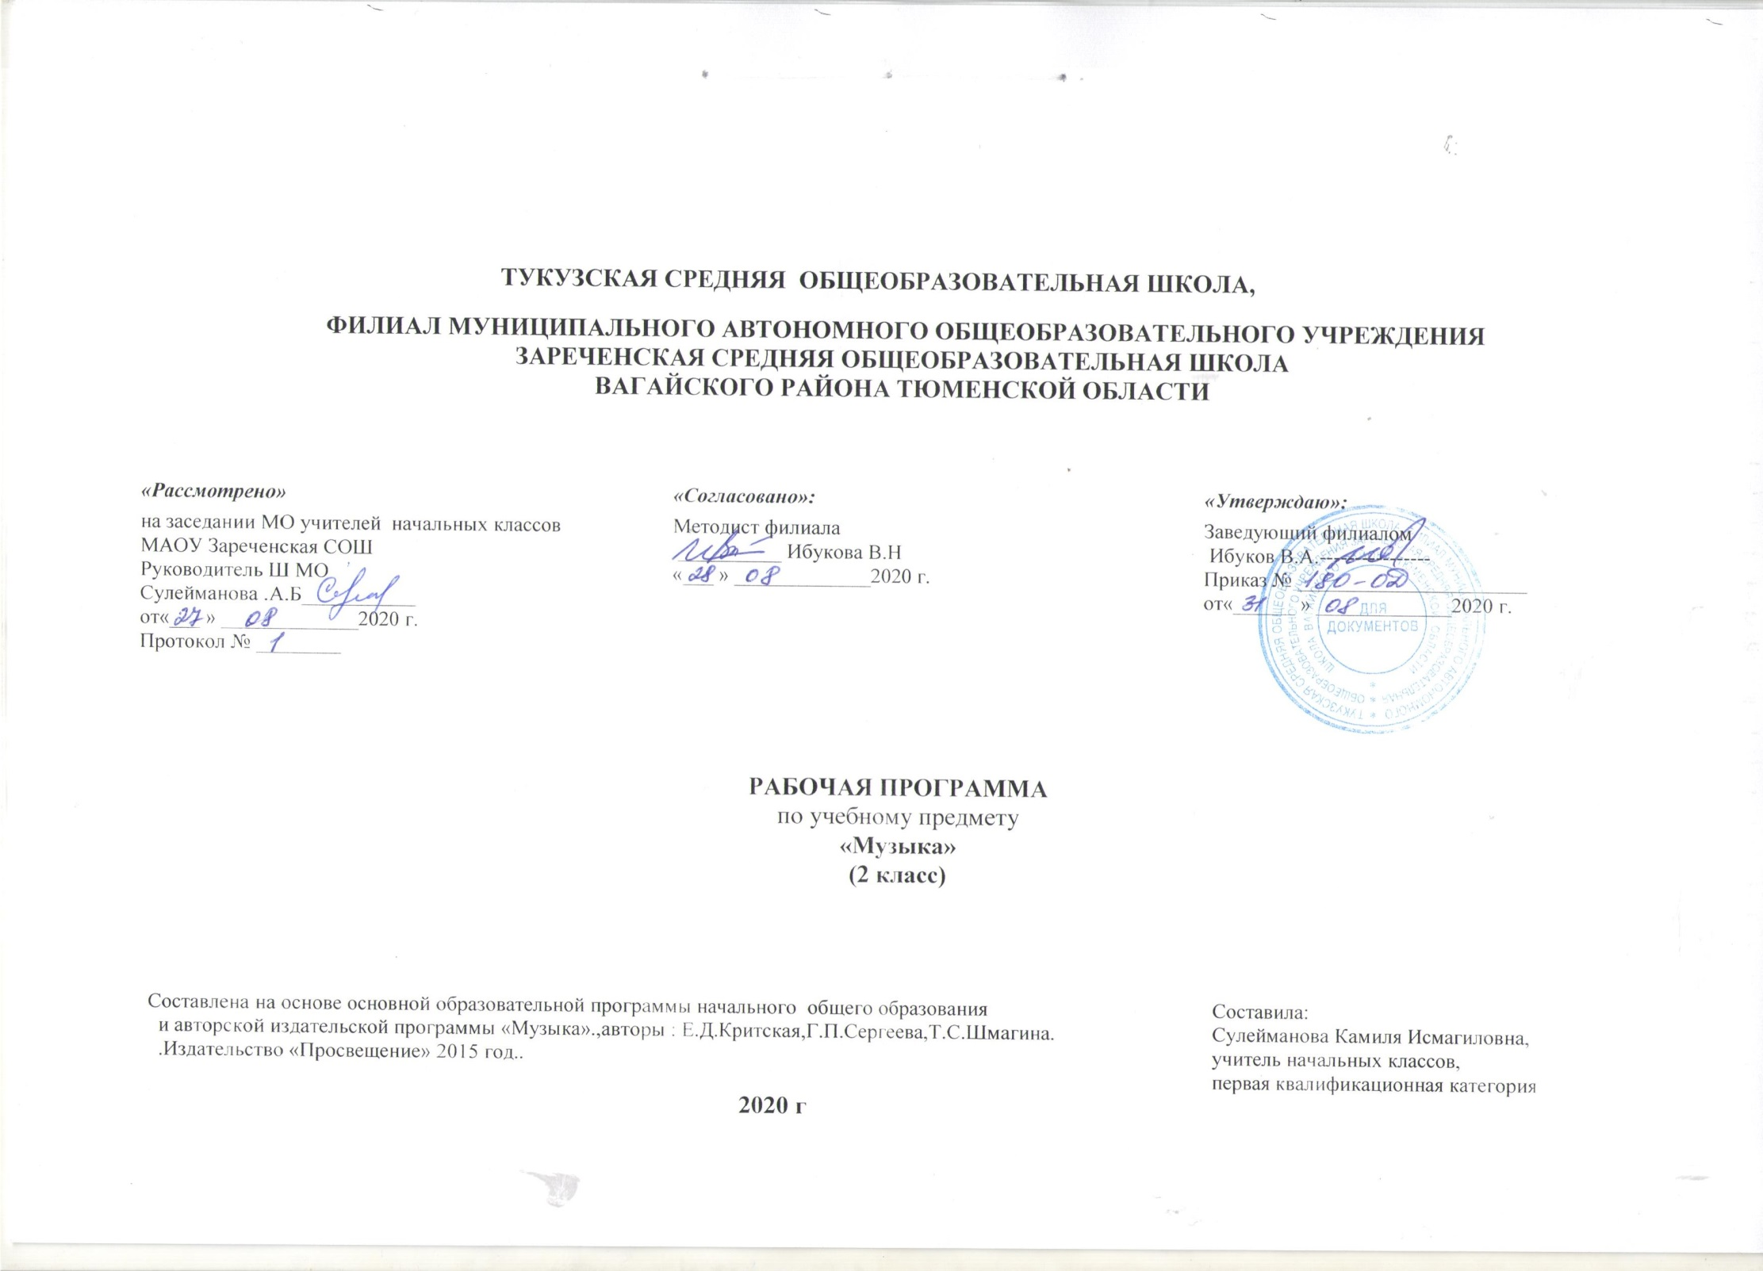

1.Планируемые результаты освоения учебного предмета «Музыка»
Личностные результаты:
- укреплять культурную, этническую и гражданскую идентичность в соответствии с духовными традициями семьи и народа;
- эмоционально относится к искусству, эстетически смотреть на мир в его целостности, художественном и самобытном разнообразии;
- формировать личностный смысл постижения искусства и расширение ценностной сферы в процессе общения с музыкой;
- приобретать начальные навыки социокультурной адаптации в современном мире и позитивно самооценивать свои музыкально-творческие возможности;
- развивать мотивы музыкально-учебной деятельности и реализовывать творческий потенциал в процессе коллективного (индивидуального) музицирования;
- продуктивно сотрудничать (общаться, взаимодействовать) со сверстниками при решении различных творческих задач, в том числе музыкальных;
- развивать духовно-нравственные и этнические чувства, эмоциональную отзывчивость, понимать и сопереживать, уважительно относиться к историко-культурным традиции других народов;
- эмоционально откликаться на выразительные особенности музыки, выявлять различные по смыслу музыкальные интонации;
- понимать роль музыки в собственной жизни, реализовывать творческий потенциал;
- формировать уважительное отношение к истории и культуре;
- передавать настроение музыки и его изменение в пении, музыкально-пластическом движении, игре на музыкальных инструментах.
Метапредметные результаты:
Регулятивные УУД
- реализовывать собственные творческие замыслы через понимание целей;
- выбирать способы решения проблем поискового характера;
- планировать, контролировать и оценивать собственные учебные действия, понимать их успешность или причины неуспешности, умение контролировать свои действия;
- уметь воспринимать окружающий мир во всём его социальном, культурном и художественном разнообразии;
- выполнять учебные действия в качестве слушателя; подбирать слова отражающие содержание музыкальных произведений;
- узнавать изученные музыкальные произведения, находить в них сходства, выполнять задания в творческой тетради;
- выполнять учебные действия в качестве слушателя и исполнителя;
- устанавливать связь музыки с жизнью и изобразительным искусством через картины художников, передавать свои собственные впечатления от музыки с помощью музыкально – творческой деятельности (пластические и музыкально – ритмические движения);
- рассказывать сюжет литературного произведения, положенного в основу музыкального произведения, оценивать собственную музыкально – творческую деятельность.
Познавательные УУД
- наблюдать за различными явлениями жизни и искусства в учебной и внеурочной деятельности, понимать их специфику и эстетическое многообразие;
- ориентироваться в культурном многообразии окружающей действительности;
- применять знаково-символических и речевых средств для решения коммуникативных и познавательных задач;
- уметь логически действовать: анализ, сравнение, синтез, обобщение, классификация по стилям и жанрам музыкального искусства;
- использовать общие приемы решения исполнительской задачи;
- самостоятельно сопоставлять народные и профессиональные инструменты;
- контролировать и оценивать процесс и результат деятельности;
- узнавать изученные музыкальные сочинения и их авторов, определять взаимосвязь выразительности и изобразительности музыки в музыкальных и живописных произведениях;
- определять различные виды музыки (вокальной, инструментальной, сольной, хоровой, оркестровой);
- определять и сравнивать характер, настроение и средства музыкальной выразительности в музыкальных произведениях;
- узнавать тембры инструментов симфонического оркестра, понимать смысл терминов: партитура, дирижёр, оркестр, выявлять выразительные и изобразительные особенности музыки в их взаимодействии;
- передавать настроение музыки и его изменение в пении, музыкально-пластическом движении, игре на музыкальных инструментах, исполнять несколько народных песен;
- осуществлять собственные музыкально - исполнительские замыслы в различных видах деятельности;
- наблюдать за использованием музыки в жизни человека.
Коммуникативные УУД
- участвовать в жизни микро- и и макросоциума (группы, класса, школы);
- участвовать в совместной деятельности на основе сотрудничества, поиска компромиссов, распределение функций и ролей;
- аргументировать свою позицию после прослушивания произведения;
- формулировать собственное мнение и позицию;
- слушать собеседника, воспринимать музыкальное произведение и мнение других людей о музыке;
- участвовать в коллективном пении, музицировании, в коллективных инсценировках.
Предметные результаты:
- воспринимать музыку различных жанров, размышлять о музыкальных произведениях как способе выражения чувств и мыслей человека, эмоционально, эстетически откликаться на искусство, выражая своё отношение к нему в различных видах музыкально-творческой деятельности;
- ориентироваться в музыкально-поэтическом творчестве, в многообразии музыкального фольклора России, в том числе родного края;
- сопоставлять различные образцы народной и профессиональной музыки;
- ценить отечественные народные музыкальные традиции;
- общаться и взаимодействовать в процессе ансамблевого, коллективного (хорового и инструментального) воплощения различных художественных образов;
- соотносить выразительные и изобразительные интонации; узнавать характерные черты музыкальной речи разных композиторов;
- воплощать особенности музыки в исполнительской деятельности на основе полученных знаний;
- наблюдать за процессом и результатом музыкального развития на основе сходства и различий интонаций, тем, образов;
- общаться и взаимодействовать в процессе ансамблевого, коллективного (хорового и инструментального) воплощения различных художественных образов;
- исполнять музыкальные произведения разных форм (пение, драматизация, музыкально-пластические движения, инструментальное музицировании, импровизация);
- определять виды музыки;
Обучающиеся научатся:
- - понимать жанры музыки (песня, танец, марш);
- - ориентироваться в музыкальных жанрах (опера, балет, симфония и т.д.);
- - особенности звучания знакомых музыкальных инструментов.
Обучающихся получат возможность научиться:
- - выявлять жанровое начало музыки;
- - оценивать эмоциональный характер музыки и определять ее образное содержание;
- -понимать основные дирижерские жесты: внимание, дыхание, начало, окончание, плавное звуковедение;
- - участвовать в коллективной исполнительской деятельности (пении, пластическом интонировании, импровизации, игре на простейших шумовых инструментах).
- использовать приобретенные знания и умения в практической деятельности и повседневной жизни:
- - проявлять готовность поделиться своими впечатлениями о музыке и выразить их в рисунке, пении, танцевально-ритмическом движении.

2.Содержание учебного предмета «Музыка»
Россия – Родина моя. Интонационно-образная природа музыкального искусства. Средства музыкальной выразительности (мелодия). Различные виды музыки – инструментальная. Песенность. Сочинения отечественных композиторов о Родине. Элементы нотной грамоты. Формы построения музыки (освоение куплетной формы: запев, припев). Региональные музыкально-поэтические традиции.
День, полный событий. Тембровая окраска наиболее популярных музыкальных инструментов. Музыкальные инструменты (фортепиано). Элементы нотной грамоты. Знакомство с творчеством отечественных композиторов. Выразительность и изобразительность в музыке. Песенность, танцевальность, маршевость. Песня, танец и марш как три основные области музыкального искусства, неразрывно связанные с жизнью человека. Основные средства музыкальной выразительности (ритм, пульс). Выразительность и изобразительность в музыке. Интонации музыкальные и речевые. Их сходство и различие.
О России петь – что стремиться в храм. Композитор как создатель музыки. Духовная музыка в творчестве композиторов. Музыка религиозной традиции. Музыкальный фольклор народов России. Особенности звучания оркестра народных инструментов. Оркестр народных инструментов. Региональные музыкально-поэтические традиции. Народные музыкальные традиции Отечества. Обобщенное представление исторического прошлого в музыкальных образах. Духовная музыка в творчестве композиторов Многообразие этнокультурных, исторически сложившихся традиций. Народные музыкальные традиции Отечества.
Гори, гори ясно, чтобы не погасло! Народные музыкальные традиции Отечества. Наблюдение народного творчества. Музыкальный и поэтический фольклор России: песни, танцы, хороводы, игры-драматизации. Музыка в народных обрядах и обычаях. Народные музыкальные традиции родного края.
В музыкальном театре. Песенность, танцевальность, маршевость как основа становления более сложных жанров – оперы. Интонации музыкальные и речевые. Обобщенное представление об основных образно-эмоциональных сферах музыки и о многообразии музыкальных жанров. Опера, балет. Симфонический оркестр. Различные виды музыки: вокальная, инструментальная; сольная,хоровая, оркестровая. Формы построения музыки.
В концертном зале. Музыкальные портреты и образы в симфонической и фортепианной музыке. Постижение общих закономерностей музыки: развитие музыки – движение музыки.
Чтоб музыкантом быть, так надобно уменье.Интонация – источник элементов музыкальной речи. Музыкальная речь как способ общения между людьми, ее эмоциональное воздействие на слушателей. Своеобразие (стиль) музыкальной речи композиторов.

3.Тематическое планирование с указанием количества часов, отводимых на освоение каждой темы.

№ | Тема урока | Количество часов
1 | Мелодия. | 1
2 | Здравствуй,Родина моя! Моя Россия. | 1
3 | Гимн России. | 1
4 | Музыкальные инструменты. | 1
5 | Природа и музыка. Прогулка. | 1
6 | Танцы. | 1
7 | Эти разные марши. Звучащие картины. | 1
8 | Расскажи сказку. Колыбельные. | 1
9 | Обобщение по теме: « День, полный событий» | 1
10 | Великий колокольный звон. Звучащие картины. | 1
11 | Русские народные инструменты. Звучащие картины | 1
12 | Святые земли Русской. Александр Невский, Сергий Радонежский. | 1
13 | Молитва | 1
14 | С Рождеством Христовым! | 1
15 | Музыка на Новогоднем празднике. | 1
16 | Обобщающий урок по теме: « О России петь – что стремиться в храм». | 1
17 | Плясовые наигрыши. | 1
18 | Музыка в народном стиле. Сочини песенку. | 1
19 | Проводы зимы. Встреча весны. | 1
20 | Детский музыкальный театр. Опера | 1
21 | Балет | 1
22 | Театр оперы и балета. Волшебная палочка дирижёра | 1
23 | Опера «Руслан и Людмила» | 1
24 | Увертюра. Финал. | 1
25 | Симфоническая сказка. С. Прокофьева «Петя и Волк» | 1
26 | Инструменты симфонического оркестра | 1
27 | Картинки с выставки. Музыкальное впечатление | 1
28 | Звучит нестареющий Моцарт! | 1
29 | Симфония № 40 | 1
30 | Волшебный цветик – семи цветик. Музыкальные инструменты (орган) | 1
31 | Всё в движении. Попутная песня. Музыка учит людей понимать друг друга | 1
32 | Два лада. Легенда. Природа и музыка | 1
33 | Мир композитора. | 1
34 | Могут ли иссякнуть мелодии? | 1
Всего: |  | 34 ч.

